RAPPORT D'EXÉCUTION DES TESTS

Système : TaskFlow Management System
Auteur : QA Automation Engineer - Nohaila
Date d’exécution : 1 septembre 2026
Version du rapport : 1.0

1. ENVIRONNEMENT DE TEST

Composant | Détails
-------------------------|----------------------------------------
Backend | Spring Boot (http://localhost:8080)
Frontend | Angular (http://localhost:4200)
Base de données | PostgreSQL (Instance de test)
Outils utilisés | Postman v10.x, Chrome DevTools

2. SYNTHÈSE GLOBALE D’EXÉCUTION

Total Cas | Exécutés | PASS | FAIL | Non Exécutés | Taux de Réussite
36 | 02 | 01 | 01 | 34 | 50%

3. DÉTAIL DES RÉSULTATS PAR MODULE

MODULE 1 : AUTHENTIFICATION & SÉCURITÉ (US-AUTH)

TC-AUTH-001 : Inscription réussie d’un nouvel utilisateur
User Story : US-AUTH-001
Priorité : P1 (Bloquant)
Type de test : Nominal / Intégration & Fonctionnel
Date & Heure : 01/09/2026 - 18:15

Données de test injectées :
{
"email": "qa.candidate.2026@taskflow.io",
"password": "SecurePassword2026!",
"fullname":"name"
}

Étapes d’exécution :
1. Envoi de la requête POST /api/auth/register via Postman.
2. Saisie des mêmes identifiants sur le formulaire Angular /register.
3. Inspection du localStorage via Chrome DevTools.

Résultats observés vs attendus :

Composant | Résultat attendu | Résultat obtenu | Conformité
API REST | Statut HTTP 201 Created ou 200 OK avec token JWT | 200 OK, token présent | CONFORME
Base de données inséré avec ID | Ligne utilisateur créée avec mot de passe haché (BCrypt) | Compte inséré avec ID | CONFORME
IHM Angular | Stockage du token + redirection vers /dashboard | Token stocké dans stocke dans LocalStorage redirection immediate | CONFORME

Statut final : PASS
Commentaire du testeur QA :
L’auto-login après inscription est un choix d’UX pertinent. Le retour HTTP 200 OK au lieu de 201 Created est accepté car il simplifie le flow utilisateur côté Angular.

Preuves d’exécution (Postman) :

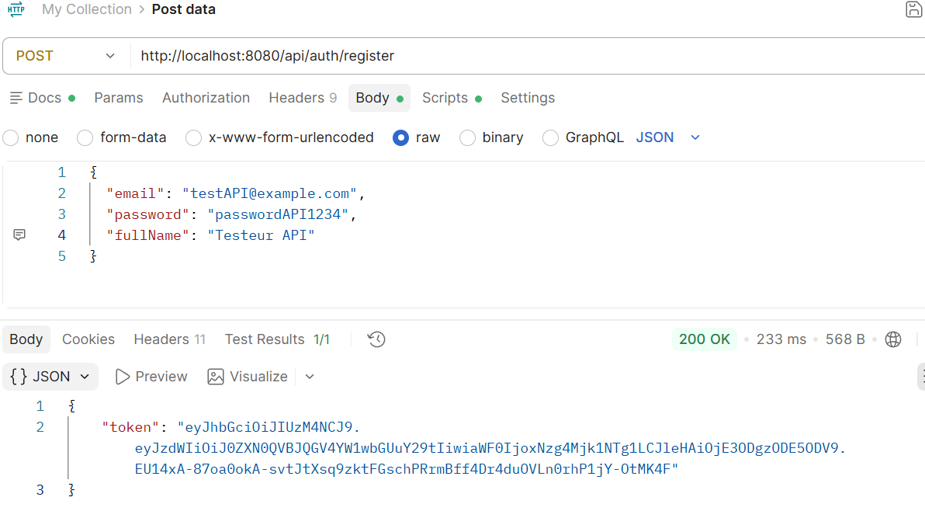

TC-AUTH-002 — Email déjà existant

Champ | Détail
User Story | US-AUTH-001
Priorité | P1 (Bloquant)
Type de test | Non-Conformité / Intégration & Fonctionnel
Date & Heure | 01/09/2026 - 21:30
Statut | ❌ FAIL

Données de test injectées
json
{
"email": "testAPI@example.com",
"password": "passwordAPI1234",
"fullName": "Testeur API"
}
⚠️ Prérequis : L'email testAPI@example.com existe déjà en base de données (créé lors du test TC-AUTH-001 ou d'un test précédent).

Étapes d'exécution
- Lancement de la requête POST /api/auth/register via Postman.
- Saisie des données dans le body au format raw > JSON :
  - email: "testAPI@example.com" (email déjà existant)
  - password: "passwordAPI1234"
  - fullName: "Testeur API"
- Envoi de la requête avec les en-têtes par défaut.
- Inspection de la réponse reçue.
- Résultats observés vs attendus
Composant | Résultat attendu | Résultat obtenu | Conformité
Statut HTTP | 400 Bad Request | 500 Internal Server Error | ❌ NON CONFORME
Message d'erreur | "Email already in use" ou "Cet email est déjà utilisé" | Message d'erreur générique 500 | ❌ NON CONFORME
Base de données | Aucune création (email duplicata rejeté) | Aucune création (erreur serveur) | ❌ NON CONF

Analyse de l'erreur
Cause probable :
- Absence de validation d'unicité de l'email avant tentative d'insertion
- Exception non gérée (ex: DataIntegrityViolationException, DuplicateKeyException)
- Pas de @ExceptionHandler spécifique pour les violations de contrainte d'unicité
Actions correctives recommandées :
- Ajouter une validation avant insertion :
java
if (userRepository.existsByEmail(email)) {
throw new EmailAlreadyExistsException("Email already in use: " + email);
}
- Ajouter un ExceptionHandler pour retourner un code 400 :
java
@ExceptionHandler(EmailAlreadyExistsException.class)
public ResponseEntity<ErrorResponse> handleEmailAlreadyExists(EmailAlreadyExistsException ex) {
return ResponseEntity.status(HttpStatus.BAD_REQUEST)
.body(new ErrorResponse("Email already in use", ex.getMessage()));
}
- Gérer les exceptions JPA (DataIntegrityViolationException) avec un handler adapté

Preuves d'exécution (Postman)

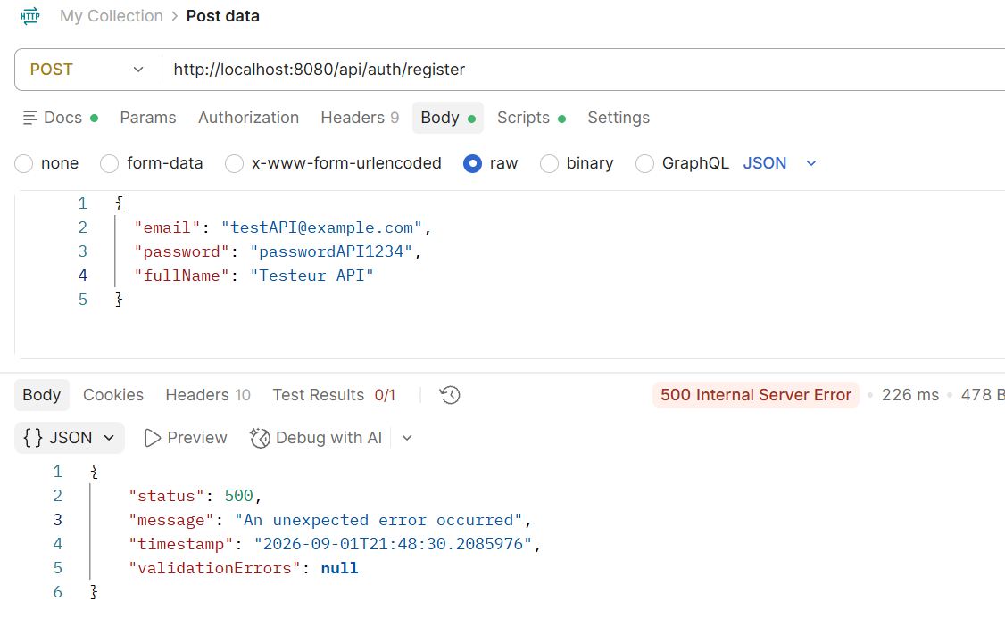

TC-AUTH-003 — Email invalide
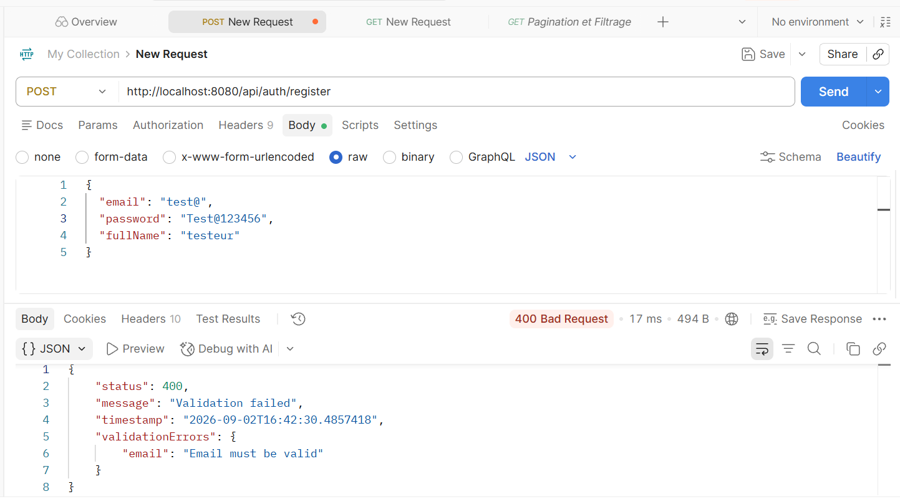

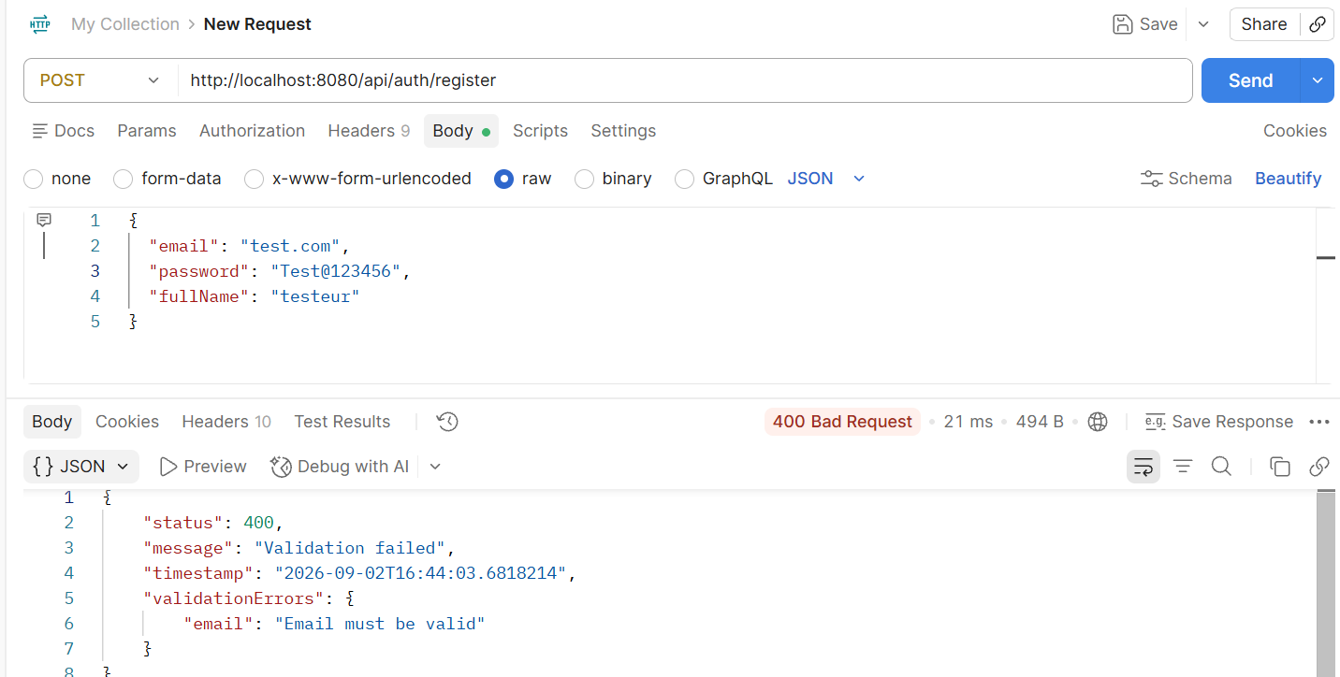
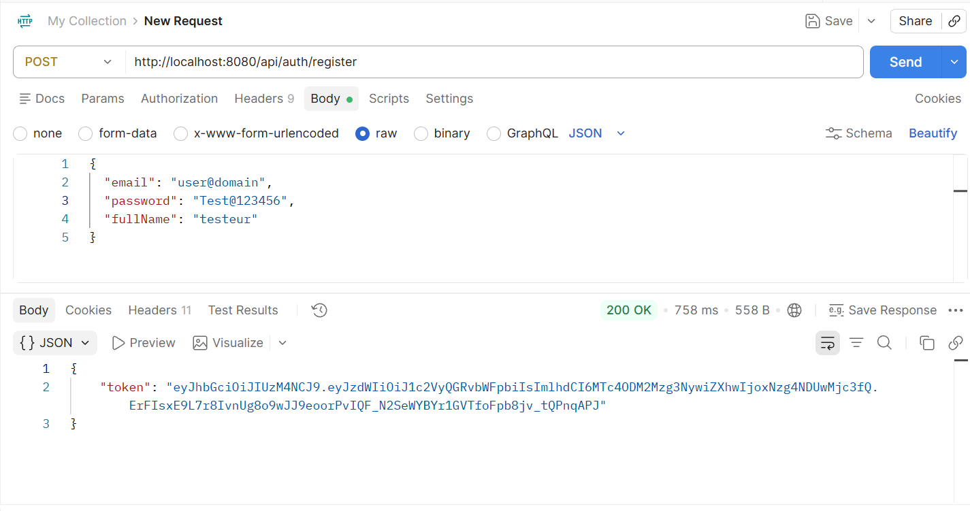
TC-AUTH-004 — Mot de passe trop court
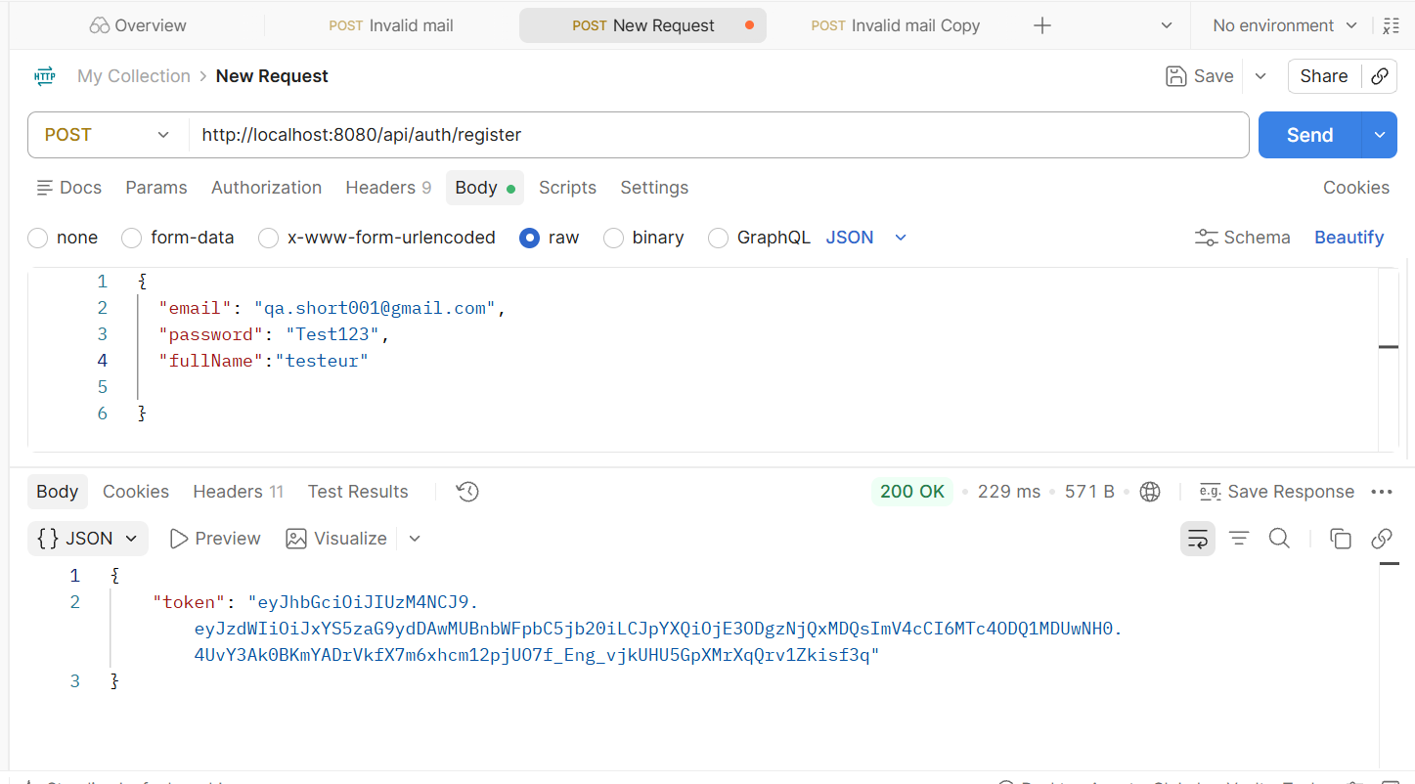

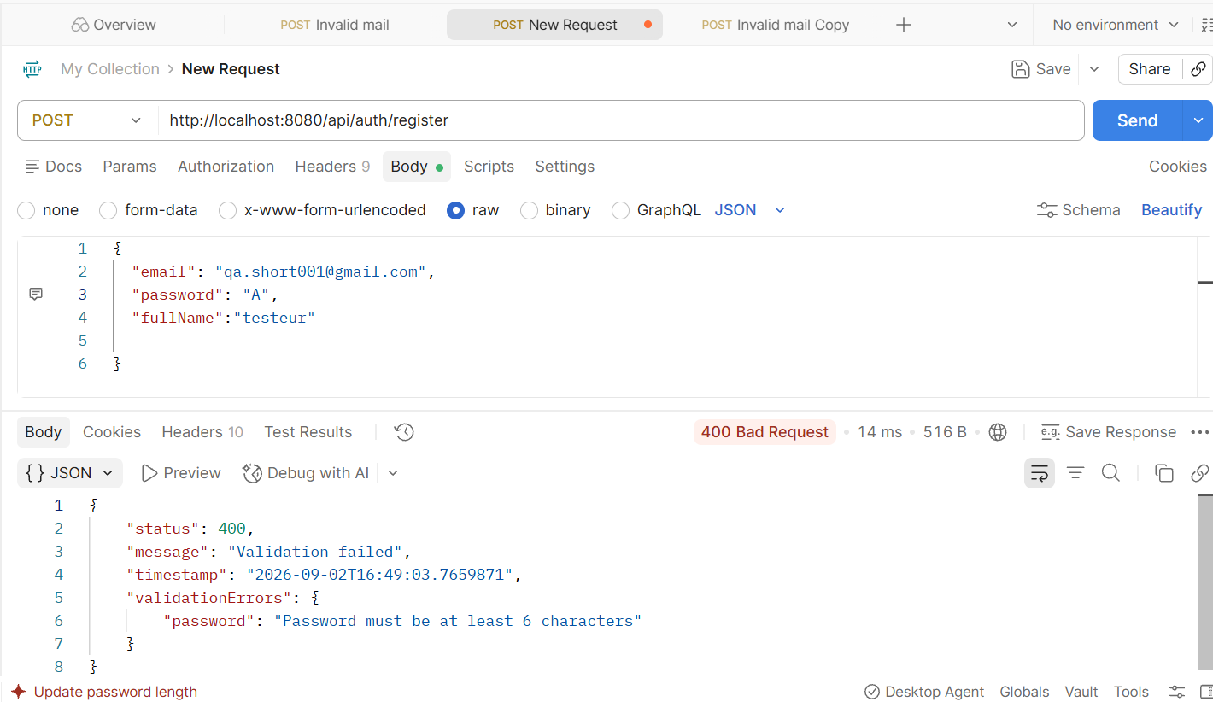
TC-AUTH-005 — Mot de passe atypique

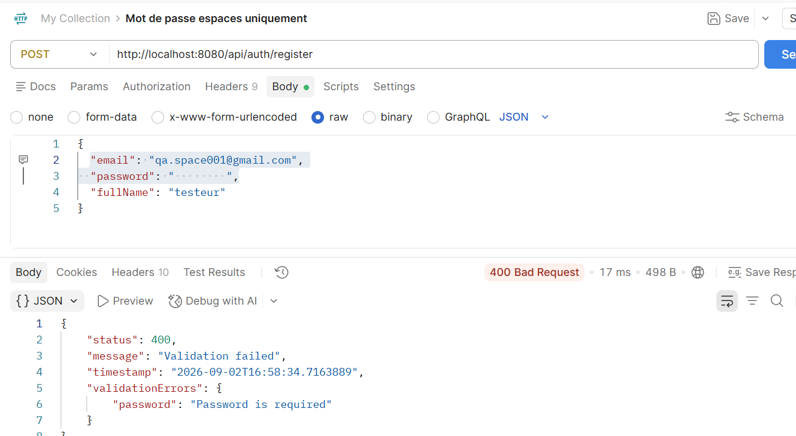
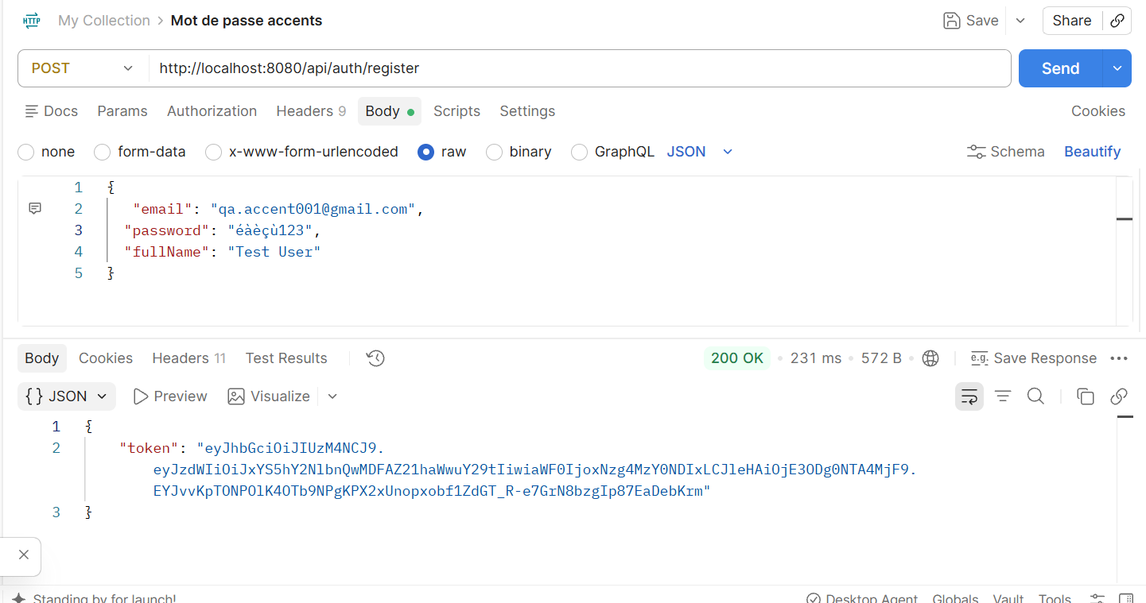

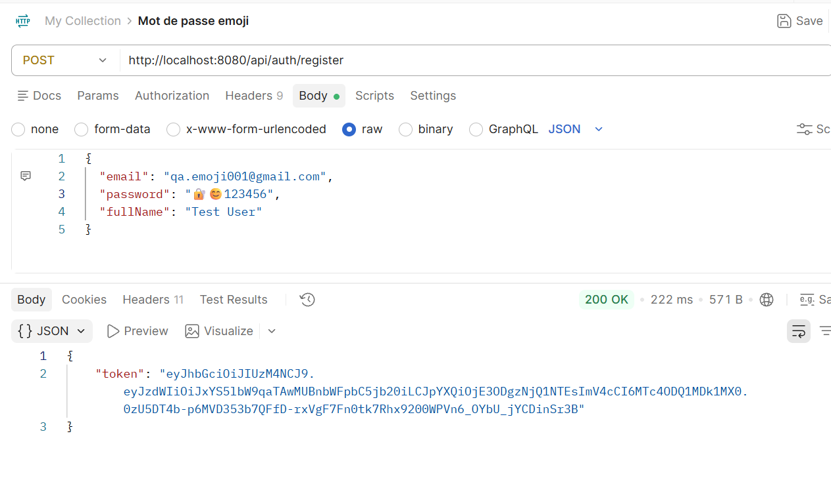
TC-AUTH-006 — Casse de l'email
Ton cahier demande exactement ce scénario : créer User@Domain.com, puis essayer user@domain.com, afin de vérifier la gestion de la casse.

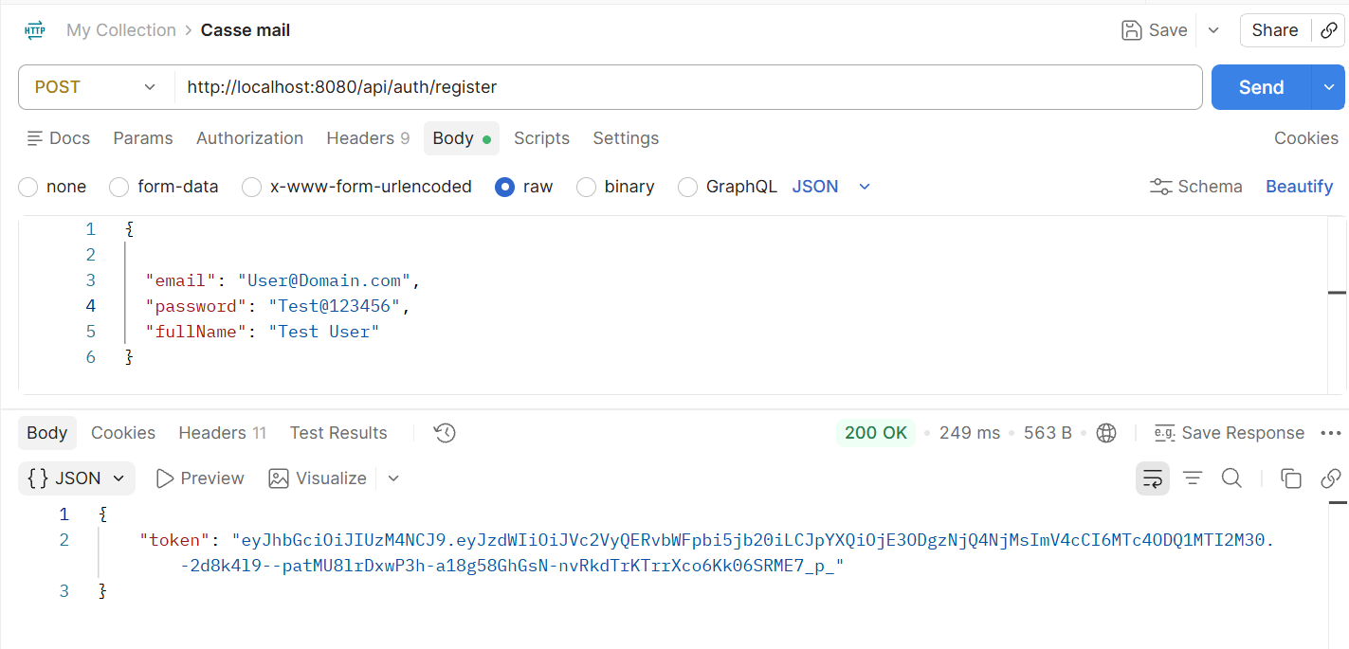
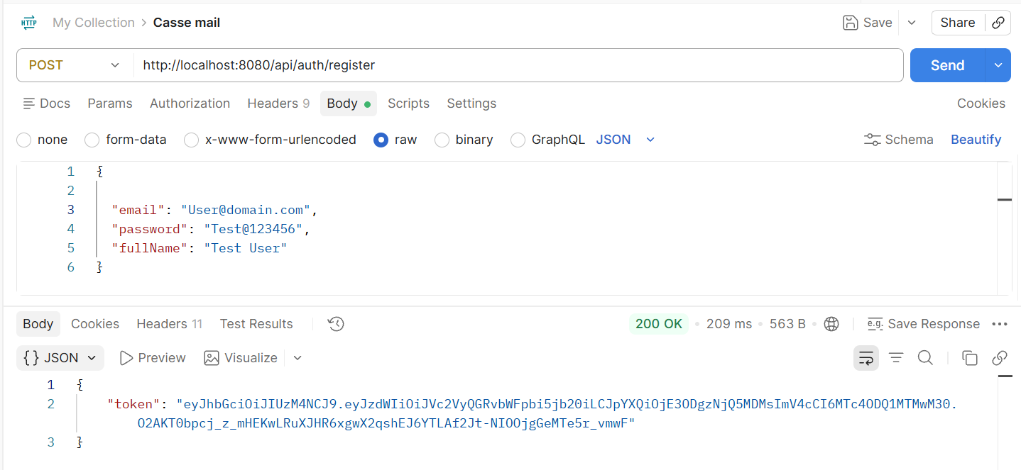

TC-AUTH-007 — Connexion réussie

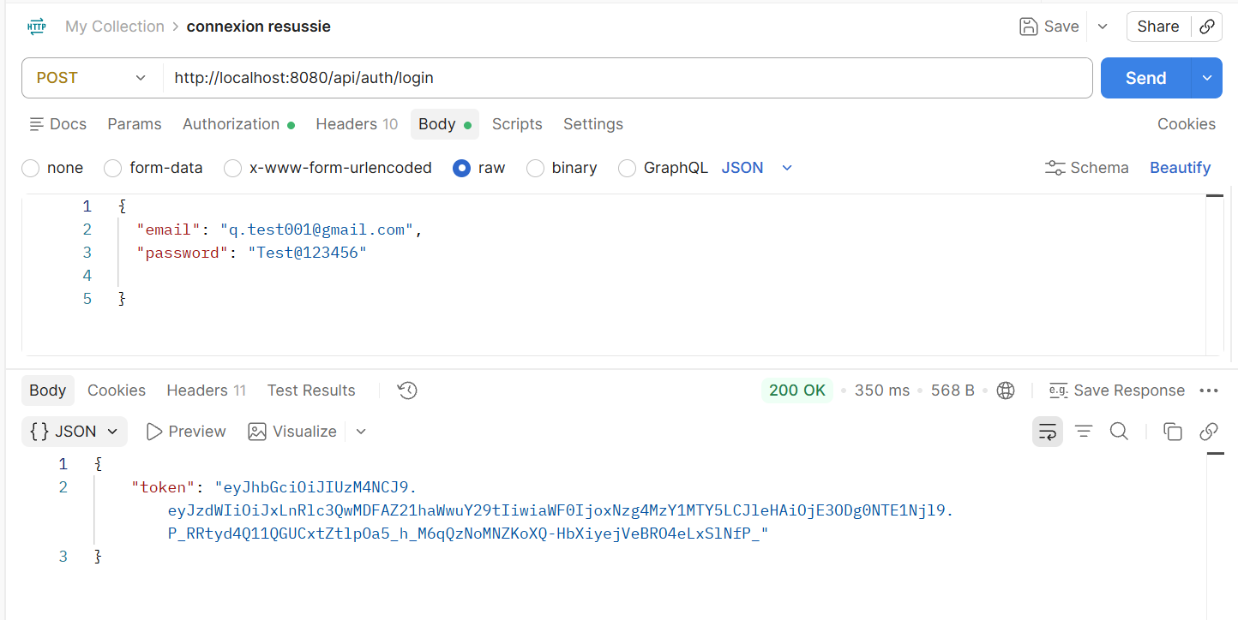
TC-AUTH-008 — Connexion échouée
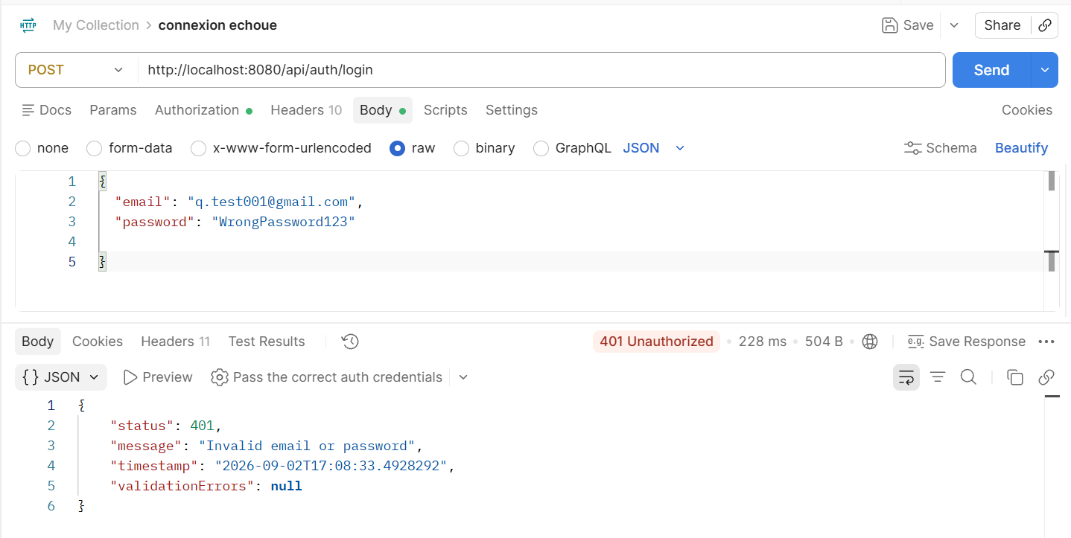

TC-AUTH-009 — Accès sans token
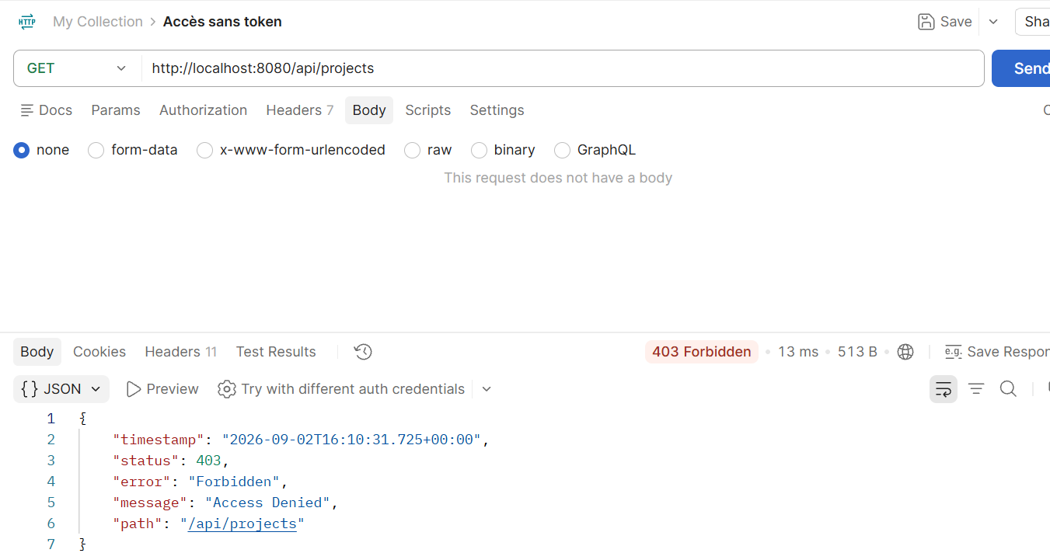
TC-AUTH-010 — Token invalide ou expiré
